Муниципальное автономное общеобразовательное учреждение
средняя школа №8

Изучение русского народного орнамента
Исследовательская работа
(искусство)

Выполнила: Болданкова Полина
6 «Б» класс
Руководитель: Болданкова И.Г.

Г.Бор, Нижегородская обл.
2019 год.
Содержание
Введение………………………………………………………………...... | 3
- Теоретическая часть.................................................................................... | 5
Понятие «орнамент».................................................................................... | 5
Использование орнамента в одежде русского народа.............................. | 6
Разнообразие русского орнамента………………………………………. | 7
Виды орнамента………………………………………………………….. | 8
Формы орнамента………………………………………………………… | 8
Где используется орнамент?....................................................................... | 9
Что означают цвета?.................................................................................... | 10
Значение элементов орнамента………………………………………….. | 11
Русский народный узор на одежде возвращается в моду……………… | 12
2. Практическая часть…………………………………………….……….... | 13
Заключение……………………………………………………………….. | 14
Литература………………………………………………………………… | 15
Приложение 1……………………………………………………………... | 16
Приложение 2……………………………………………………………... | 17
Приложение 3…………………………………………………………….. | 18
Приложение 4…………………………………………………………….. | 19
Приложение 5…………………………………………………………….. | 20

Введение
В старину наши предки украшали свои изделия разнообразными узорами и полотенца, скатерти, праздничную и повседневную одежду, и головные уборы. Человек хотел узнать, как устроен мир и старался привлечь к себе добрые силы природы и защищаться от злых сил. И в этом человеку помогали узоры вышитые своими руками. Эти узоры на тканях выполнялись при помощи иглы. Русская женщина с раннего детства училась вышивать, и это рукоделие сопровождало всю жизнь. Этим рукоделием женщины занимались не только в бедной семье, но и в богатой.
Прошло много времени, но русская вышивка не исчезла, она переходила из поколения в поколение и дошла до нашего времени.
Все дети должны жить в мире красоты, игры, сказки, музыки, рисунка, творчества. Детское творчество ближе всего к народу. Наша страна богата талантами, так например: образцово-показательный коллектив «Прялица», в котором я пою 4 года, известен не только у нас, но и за рубежом.
Актуальность работы заключается в том, что пришло время для создания русского народного костюма, в котором я буду выступать вместе с коллективом. А при создании костюма, не последнее место занимает русский народный орнамент. Так появилась тема моей научно-исследовательской работы.

Цель работы: Раскрытие значимости и смыслового содержания русских узоров – орнаментов, применяемых в одежде.

Задачи:
- изучить литературу и интернет-ресурсы по данной теме;
- написать творческую работу;
- привлечь внимание одноклассников к русскому народному узору, орнаменту;
- обобщить полученные материалы, сделать выводы;
- оформить результаты исследования в виде презентации, принять участие в конференции.
Гипотеза: Орнамент, которым украшают одежду, домашнюю утварь, игрушки, состоит из ромбов, треугольников, зигзагов, крестов, кругов, квадратов. Возможно, орнамент полон тайного смысла.

План работы:
- Прочитать в книгах, энциклопедиях, о русском народном орнаменте;
- Изучить интернет-ресурсы по данной теме;
- Собрать дополнительную информацию в сети интернет и справочной литературе об орнаменте на русском народном костюме;
- Проанализировать и найти тайну смысла орнамента русского народа;
- Разработать план мероприятий для привлечения внимания детей к русскому народному творчеству.

Предметом работы является орнаментальное искусство русского народа и его воплощение в одежде.
Объект: использование орнамента в одежде.

Методы исследования:
- Поисковый метод
- Сравнение
- Наблюдение
- Анкетирование
- Творческий
- Обобщение

1.Теоретическая часть

«Орнамент – это музыка, ряды его линий в чудеснейших
и весьма тонких распределениях похожи на мелодию
какой-то одной вечной песни перед мирозданием…
Люди должны научиться читать забытые ими знаки»
С. Есенин «Ключи Марии».

Понятие «орнамент»

Орнамент – это повторяющийся узор, состоящий из чередующихся элементов для украшения чего-либо.
Орнамент изготавливают из камня, железа, дерева, кости, кожи, ткани, бумаги. Его рисуют, вырезают, наклеевают, вышивают.
Слово «орнамент» нерусское. Происходит оно от латинского слова «орнаментум», что означает «украшение», то есть улучшение художественного и эстетического качества чего-либо путем нанесения на него рисунка. Иноземное «орнамент» по-русски называется «узор». Слово же это происходит от древнерусского слова «узорочье», от слов «зоря», «гореть», «солнце» и идёт от общеславянских понятий «свет», «блеск», «тепло». Узоры связывались с культом солнца и неба, они становились его «божественными изображениями», знаками-символами.
Волшебный мир орнамента вобрал в себя всю живую красоту. В орнаментальном искусстве мы можем увидеть живые стихии и явления природы, ощутить уют и тепло семейного очага, тихого мирного дома, услышать трепетные слова любви, почувствовать ритмический лад жизненного пространства древнего мастера, упругость, ловкость и изящество его рук.

Использование орнамента в одежде русского народа

Украшение костюма – не пустая забава. Это были словно передающиеся из поколения в поколение заветные письмена, которые можно читать, как книгу. Глядя на вышивку одежды можно было рассказать о судьбе женщины: сколько ей лет, замужем ли она, сколько детей, как у неё со здоровьем, что-то просит ли она от богов или она только благодарит их.
Вышивка не только делала костюм красивее и богаче, но и имела другое назначение. По народному поверью, она должна была приносить человеку счастье, оберегать его от всякого зла и беды. У русских вышивальщиц всегда существовали любимые мотивы и композиции. Чаще всего это геометрические орнаменты.
Вышивкой украшали те части костюма, через которые, как считали наши предки, могли проникнуть к телу человека злые духи. Поэтому узоры назывались ОХРАНИТЕЛЬНЫМИ. Обязательно охранительным узором расшивали: ворот, манжеты, подол и разрез горловины.
Рубашка без узоров не так красива, согласитесь. А вот рубаха и сарафан с вышивкой — это загляденье.

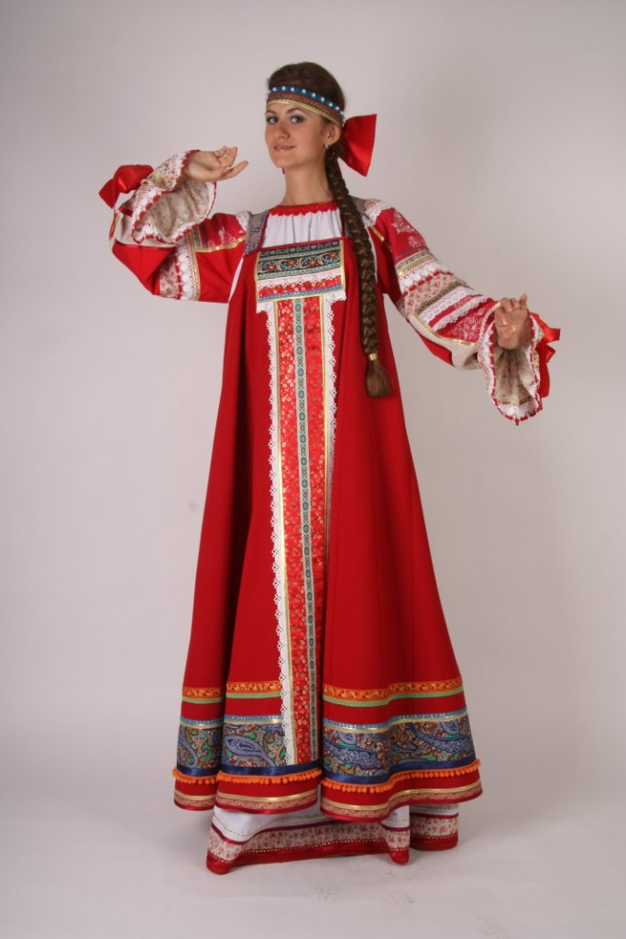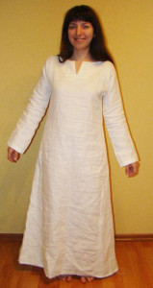

Разнообразие русского орнамента

Основным источником для создания орнамента была природа. На шкурах зверей, змей, гусениц, крыльях птиц и бабочек, на растениях и плодах природа нарисовала чудесные узоры, открыв человеку бесконечное множество орнаментальных форм и цветовых оттенков.
В северном орнаменте чаще всего изображаются ели, клюква, снежинки, рыбы, олени; цветовое решение скромное, нежное, мягкое: белые, голубые, зеленые, золотистые оттенки.
В орнаменте центральных областей преобладают пышные цветы, грабельки, солнышко, птицы, иногда тигры и барсы при сочетании контрастных цветов: красных, синих, желтых, черных, зеленых.
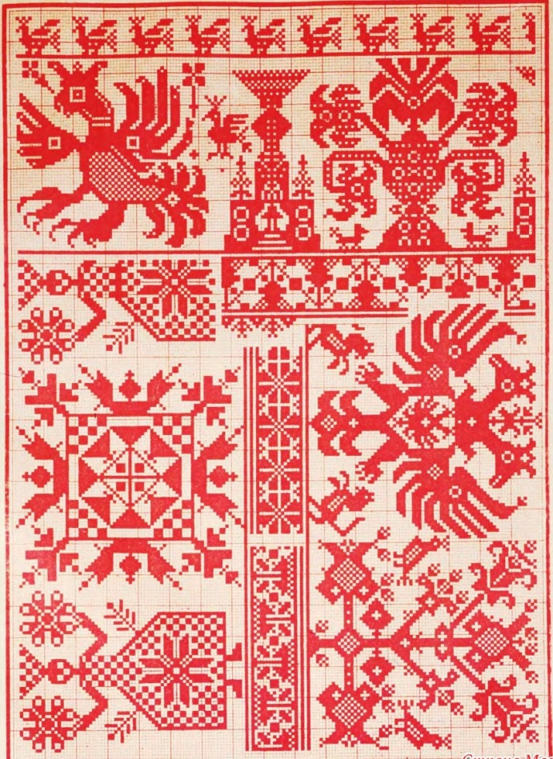В русском орнаменте декоративные элементы выражают чувства, мысли и интересы народа. Напевность и ритмичность русского орнамента сродни русским просторам и плавным ритмам народных песен. Преобладание растительных форм – особенность русского народного искусства. На кружевах, вышивках, росписях по дереву и металу можно увидеть изображения цветов, ветвей, листьев и древа жизни. В русском искусстве проявляется любовь народа к узору, своеобразие декоративного таланта и высокое мастерство.

Виды орнамента

Орнамент подразделяют на три вида:
- 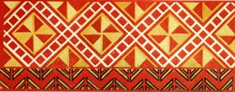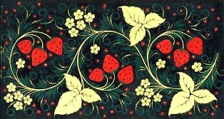Изобразительный – конкретный рисунок человека, животных, растений (листья, цветы, плоды), пейзажные или архитектурные мотивы, рисунок предметов неживой природы и т.д.;
- Неизобразительный
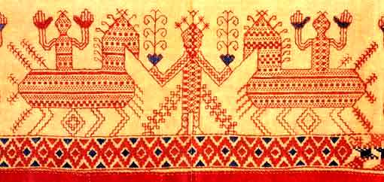- геометрический (линии, точки, квадрат, круг, треугольник и т.д.);
- абстрактные формы;
- Комбинированный – сочетание изобразительных мотивов и абстрактных форм.
Формы орнамента

Орнаменты классифицируются по трем основным формам:
- Замкнутый орнамент – узор, декоративные элементы которого сгруппированы так, что создают замкнутое движение. Такой орнамент применяется для украшений скатертей, салфеток, тарелок, окон и других рамок.
- Ленточный орнамент – это узор, декоративные элементы которого создают ритмический ряд с открытым двусторонним движением, вписывающимся в ленту. Широко применяется ленточный орнамент в украшении одежды в виде вышитого воротника, края рукава, узкого пояса, головной повязки.
- Сетчатый орнамент – это узор в виде ячеек, которые заполнены декоративными элементами. Таким орнаментом оформляли тканые вещи.
Любимым на Руси был, пожалуй, ленточный орнамент. Изделия украшались декоративными полосами, но часто в центре изделия располагался замкнутый орнамент со стилизованными всадниками, растениями, фантастическими животными.
Где используется орнамент?

Орнаментами украшают дома, посуду, одежду, мебель, игрушки, различные предметы быта, оружие, ювилирные изделия, обрамляют произведения искусства.
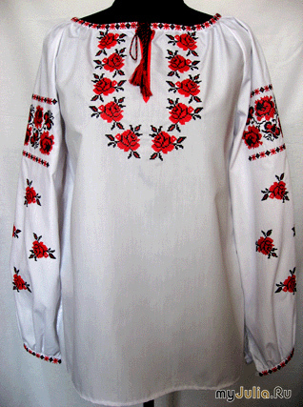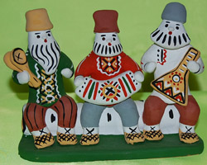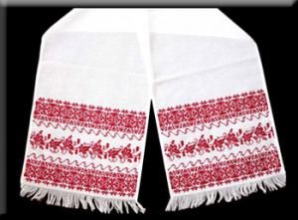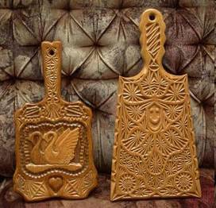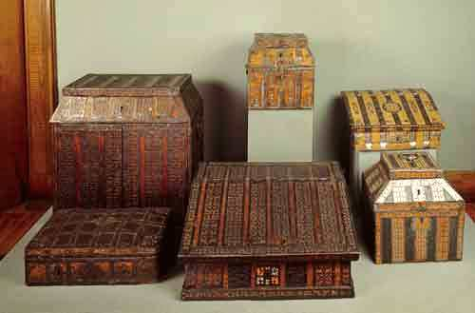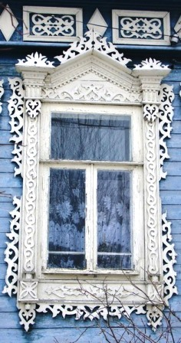

Что означают цвета?

Русский народный костюм отличает богатая красочность – многочисленные оттенки красного: червонный, багряный, алый с вкраплениями синего, огненно – красный, и другие цвета. Цвет в русском народном костюме всегда был символичным:
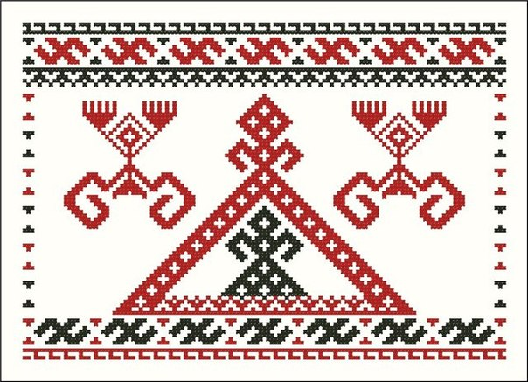
Красный - цвет огня, зари, жизни, защищает от всего недоброго и злого.
Темно-красный – потухающую зарю, огонь, цвет застывшей крови.
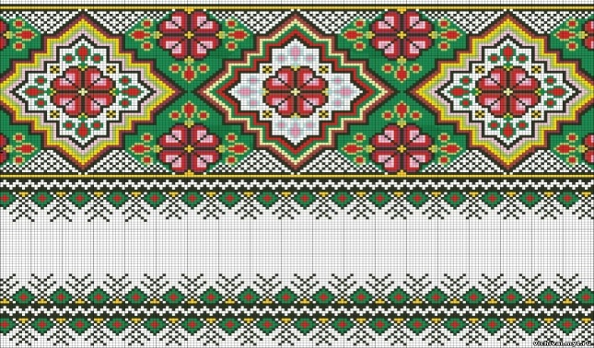Черный – цвет земли, покоя, траура.
Белый – символ чистоты, духовное начало, снег, саван (в полотенцах – белое поле полотенца сравнивается с землей, дорогой).
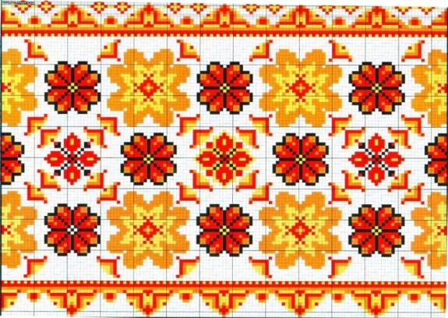Зеленый – цвет жизни, красоты, доброты, цвет Природы.
Желтый – цвет солнца, тепла, света..
Золотой цвет – символ солнца.
Охра – символ земли.
Синий – цвет неба, воды, духовности, разума.
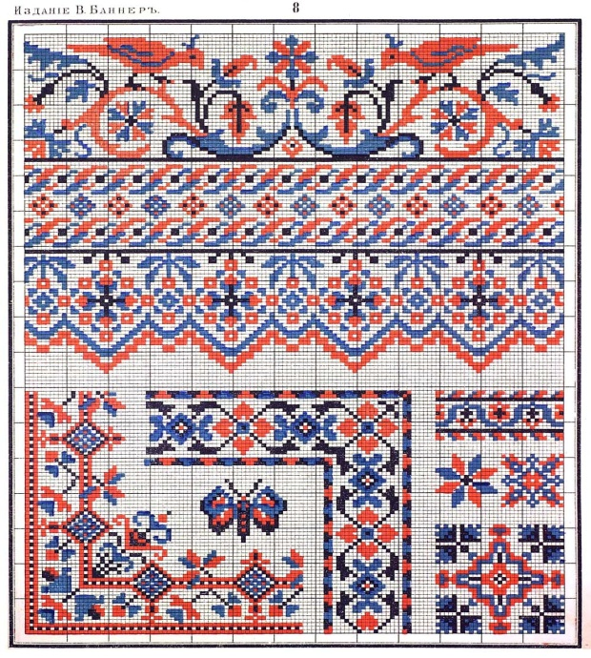Голубой, серый – надежда.
Фиолетовый – космическое начало, вселенский разум.

Значение элементов орнамента
Каждый элемент орнамента имел свое значение и смысл.
Орнамент | Элемент орнамента | Значение
Крест в круге или окружность с цветком | Солнце | Источник жизни, преграда злу.
Волнистая линия, зигзаг | Вода | Животворящая сила.
Птица с большим, пышным хвостом. Решетка. | Огонь | Очистительная сила – оберег. Жертвенный или погребальный.
Изображали ее в виде женской фигуры с птицами в поднятых руках, внутри которой произрастало дерево, а у ног или по краю одежды проходила зубчатая линия, изображающая воду. | Земля, богиня земли, плодородия | Обращаясь к ней, они говорили: «Кормилица – мать-сыра Земля». Почиталась она в неразрывной связи с водой и растительностью.
Квадрат (ромб) поделенный на четыре части | Вспаханное поле | Знак счастливой охоты, удачи.
Квадрат (ромб) поделенный на четыре части, если внутри есть точки | Засеянное поле | Знак жизни, плодородия.
Разнообразные цветы | Цветы | Красота, молодость, свежесть. Каждый цветок несет свое значение – пожелание: роза – любовь, ромашка – чистота, мак- богатство, яркость…
Птицы – самый распространенный герой русских вышивок | Птицы | Спутники солнца, символ добра, любви, мира, согласия в доме.  На рубахе птицы это сколько дочерей.
Конь – домашнее животное | Конь | Хранитель домашнего очага.
Дерево – изображало божественное древо жизни | Древо жизни | Символ жизни, от которого зависело произрастание хлебных злаков, деревьев и рост самого человека.
Образ огненного змея  или дракона | Змея или дракон | Покровители жилья и огня.

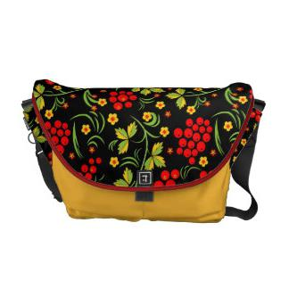Русский народный узор на одежде возвращается в моду

Применение русского народного узора в современной одежде. Известные модельеры выпускают коллекции с народными мотивами. В наше же время русские узоры давно в приоритете у истинных ценителей. Помимо традиционных, используют яркие цветочные (или другие народные) принты.
Вспоминаются старинные узоры, которые мастерицы вышивают на одежде для своей семьи и друзей. Также можно при желании заказать подобную одежду и для себя. Остаются популярны изделия, которые давно заслужили признание как по качеству, так и по стилю (к примеру, павлопосадские платки).
Таким образом, русский узор просто не может уйти в небытие. Его влияние на народ неоспоримо, это его наследие, и когда-то он по праву займет полагающееся ему место в сердцах людей. Ведь старинные русские узоры поистине несут в себе гармонию и красоту, которая была известна нашим предкам. Также это и наша история, которую негоже забывать.
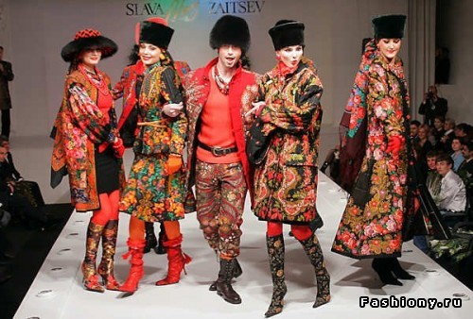
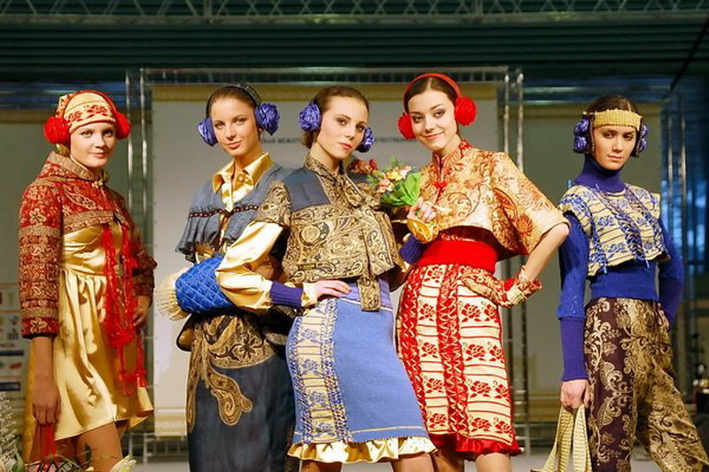

2.Практическая часть
Орнамент не просто украшение, а оберег, сопровождавший славян от рождения до смерти, который, согласно поверьям, ограждал дом, животных и людей от болезней, горя, ранней смерти, неурожая, и всяких других бед.
Мне стало интересно, а знают ли об этом мои сверстники. Для этого я провела не большой опрос (Приложение 1), в анкетировании приняло 20 сверстников и 10 взрослых. Проанализировав ответы, мы выяснили, что 5 человек не знают что такое орнамент, и какие они бывают. Тем не менее, все участники назвали, где встречаются орнаменты, чаще ответы были – на коврах и картинах. А вот народных умельцев никто не знает, зато из представленных образцов определили русский народный орнамент почти все.
Для того чтобы ребята узнали больше об орнаменте русского народа я разработала электронную книжку с узорами и орнаментами (Приложение 6), а также показала презентацию, в которой наглядно продемонстрирован русский народный орнамент.
В ходе работы мы провели несколько практических и творческих мероприятий (Приложение 2). Ребятам я предложила «Волшебную шкатулку», в которой находится ряд творческих заданий, с использованием русского народного орнамента: вышивка бисером, вышивка крестом, плетение из мулине браслета, закладки для книг, вязание русского народного орнамента, рисование русского народного орнамента. Всех ребят заинтересовала «Волшебная шкатулка», они прочитали правила работы со шкатулкой (Приложение 3) и с удовольствием выполнили задания, в которых проявили своё мастерство и творчество.
А также мы провели конкурсы для сверстников: конкурс плетения из бисера, из мулине браслетов с русским народным орнаментом; конкурс рисования русского народного костюма, с использованием орнаментов.
Изучив орнамент и узор, я провела для одноклассников мастер-класс аппликация «Закладка для книг с использованием узоров и орнаментов» (Приложение 4); мастер-класс «Оберег – кулон, в виде пера» (Приложение 5). Все ребята увлеклись мастер-классом и создали необыкновенные закладки для книг, а также проявили фантазию в создания кулона, в виде пера.
Заключение

В ходе моего исследования выдвинутая гипотеза подтвердилась. Я обнаружила, что некоторые символы, используемые в орнаментах, имеют тайный смысл. Мы узнали о многообразии орнаментов и видах узоров. Результаты проведённых опросов показали, что изучение русских орнаментов воспитывает уважение к культурным традициям народа. Проведение опроса среди сверстников показало, что им интересна эта тема, что они многое узнали об искусстве орнамента.
Изучив технологию использования орнаментов, мы изготовили несколько предметов: русский народный костюм стилизованный, головной убор-повязку, украшенную бисером, альбом орнаментов, закладки для книг с русским орнаментом, рисунки русского народного костюма, фенечки- браслеты из биссера, из ниток с использованием русского народного орнамента. Используя в своих работах технику орнамента, мы попытались вложить в нее красоту родного края и необыкновенную пластику, совершенство и гармонию народных узоров.
В этой работе говорится о национальном мастерстве, об их видах. Благодаря этим знаниям будущее поколение будет знакомо с диалектикой русских орнаментов. Работы, выполненные в данной технике, могут стать украшением, а также использоваться в дизайне современной одежды.
Русское народное творчество получило новую жизнь, и можно не сомневаться, что и в будущем, оно будет занимать достойное место в нашей многонациональной культуре.

Литература

- Андреева А. Ю. Русский народный костюм: путешествие с севера на юг. - СПб.: Паритет, 2005.
- Маслова Г.С. «Орнамент русской народной вышивки» Издательство «Наука» Москва 1978.
- Панкеев И. Полная энциклопедия быта русского народа. В 2-х Т.- Т.1-2. – М.: Олма-Пресс, 1998.
- Русский народный костюм. Издательство “ Мозаика- синтез”, М.,2006 г.
- Русакова Л.М. «Образ мира в геометрическом орнаменте русских крестьянок»
- Сухарева «Орнаменты и декоративные мотивы» М. Издательство «Астрель» 2005.
- Фокина Л.В. «Орнамент». Ростов-на-Дону «Феникс» 2005.
- Интернет-ресурсы:
- http://www.liveinternet.ru/
- http://www.tvorchistvo.ru/
- http://pandia.ru/
- http://fb.ru/article/163683/russkiy-narodnyiy-uzor
- http://maara.narod.ru/

Приложение 1
Анкета
- Что такое орнамент?
- Какие бывают орнаменты?
- Где встречаются орнаменты?
- Знаете ли вы народных умельцев?
- Из представленных образцов определите русский орнамент
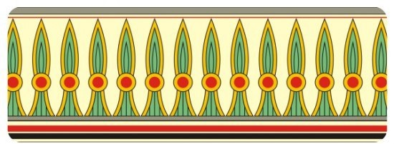а)

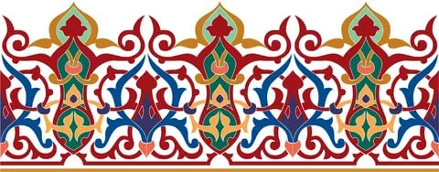
б)

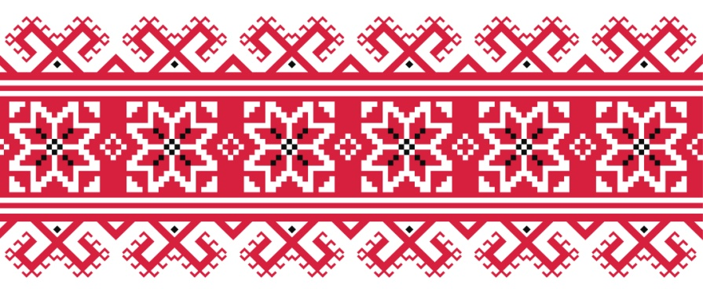в)

Приложение 2

План творческих мероприятий

- Предложить детям «Волшебную шкатулку» в которой находится ряд творческих заданий, с использованием русского народного орнамента:
- вышивка бисером;
- вышивка крестом;
- плетение из мулине браслета, закладки для книг;
- вязание русского народного орнамента;
- рисование русского народного орнамента;
- Изготовление браслетов с русским народным орнаментом;
- Конкурс рисования русского народного костюма, с использованием орнаментов;
- Мастер-класс «Аппликация - закладка для книг с использованием узоров и орнаментов»;
- Мастер-класс «Оберег – кулон».

Приложение 3

Правила работы с «Волшебной шкатулкой»

- Выбери понравившееся творческое занятие и создай свой неповторимый орнамент:
- вышивка бисером русского народного орнамента;
- вышивка крестом русского народного орнамента;
- вязание русского народного орнамента;
- рисование русского народного орнамента;
-другое.
II. Не забудь о технике безопасности и культуре труда.
III. Напиши отзыв, отвечая на вопросы:
- Фамилия, имя, класс
- Что тебе больше нравится из творческих заданий?
- Чем ты любишь заниматься в свободное время?
- Хочешь научиться создавать неповторимый орнамент? Из чего?
- Увлекается ли бабушка, мама рукоделием? Каким?
- Что ты выполнил/ла из творческих заданий?
- Посоветуешь ли ты своим товарищам заняться рукоделием?
IV. Пополни своим творчеством «Волшебную шкатулку»

Спасибо за участие!
Желаю творческих успехов!

Приложение 4

Мастер-класс (Аппликация)
«Закладка для книг с использованием узоров и орнаментов»

Аппликация наиболее древний и доступный вид народного творчества. Аппликация в переводе с латинского означает прикладывание, т. е. создание орнаментов, рисунков путем приклеивания кусочков различных материалов: ткани, кожи, бумаги.
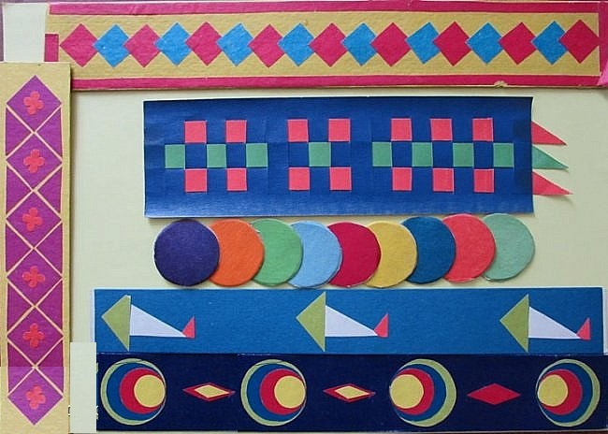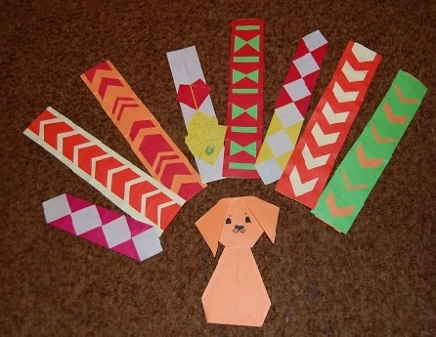Составление орнамента в аппликации из бумаги. Орнамент представляет собой чередование геометрических, растительных и других форм. Его можно выполнить как из одинаковых, так и из смешанных заготовок. Таким способом можно сделать закладку, украсить альбом.

Приложение 5

Мастер-класс «Оберег - кулон»

Предлагаем вам мастер-класс, как сделать яркое очаровательное колье-кулон или брелок для ключей в виде пёрышка из цветных ниток для вышивания. Сделать его очень легко, а результат обрадует. Перо обещало своему хозяину процветание на деловом и научном поприще.
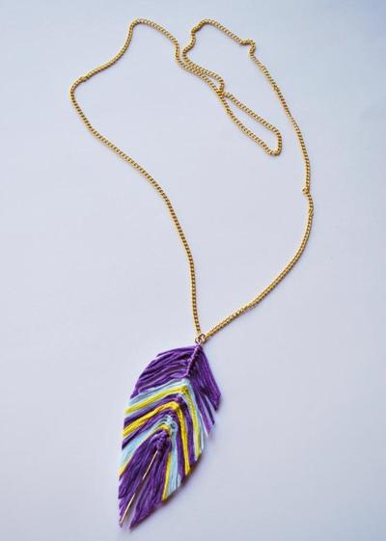Чтобы сделать это ожерелье или брелок, вам понадобятся:
- нитки для вышивания, можно мулине ярких цветов,
- проволока золотого цвета,
- кусачки,
- ножницы,
- кольцо золотого цвета,
- кисть,
- вощёная бумага,
- цепочка золотого цвета,
- клей пва,
- круглогубцы.

Ход мастер-класса.
1.Возьмите проволоку для бижутерии золотистого цвета, отмеряем примерно от 8 до 12 см и кусачками отрезаем. При помощи круглогубц на одном конце отрезанной проволоки делаем петлю-кольцо.
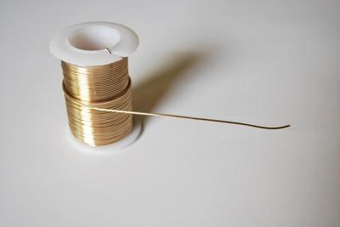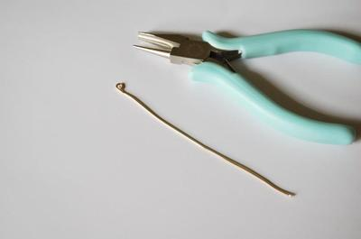

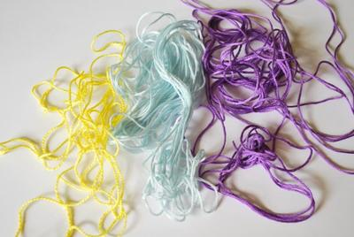2.Выбираем яркие нити мулине, какие вы захотите, но один цвет пусть будет главный, базовый, допустим, фиолетовый. Нарезаем нити по 8-12 см побольше, добавив ещё жёлтых и голубых нитей или любых других цветов. Складываем нити аккуратно в ровные стопочки-кучки по цветам.
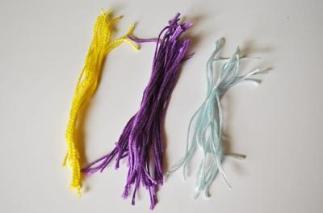
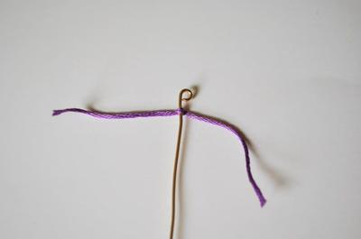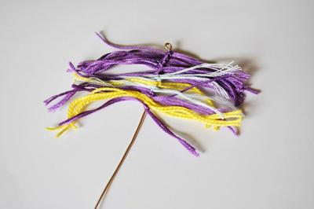3.Возьмите проволоку, переверните кольцом вверх и положите перед собой. Теперь выберите одну прядку базовой нити и завяжите крепким узлом на проволоку, начиная прямо впритык от кольца-петли. Повторяйте снова и снова, завязывая между фиолетовыми жёлтые и голубые нити, или любые другие, по желанию, на ширину 7-10 см. привязывайте крепко и плотно друг к другу, чтобы красиво и пышно смотрелось.

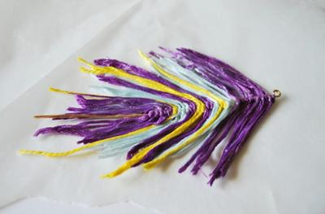4.Положите проволоку с нитками на вощёную бумагу, чтобы не испачкаться и оставить стол чистым. Все нити хорошо смажьте клеем ПВА и пригладьте ровненько к низу. При необходимости, можно ещё раз слегка промазать клеем. Просушите, обрежьте ножницами края, придавая форму пера.
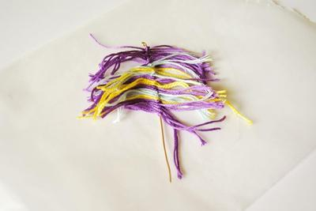
5.Срежьте лишний торчащий провод. Подсоедините пёрышко в петлю-кольцо к колечку, а на колечко цепочку и все готово!
